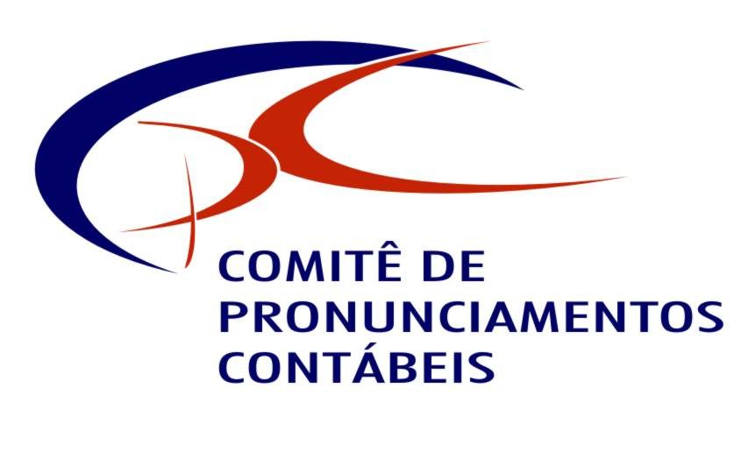

TERMO DE APROVAÇÃO

PRONUNCIAMENTO TÉCNICO CPC 35
Demonstrações Separadas

A Coordenadoria Técnica do Comitê de Pronunciamentos Contábeis (CPC) torna pública a aprovação pelos membros do CPC, de acordo com as disposições da Resolução CFC n.º 1.055/05 e alterações posteriores, do PRONUNCIAMENTO TÉCNICO CPC 35 – DEMONSTRAÇÕES SEPARADAS. O Pronunciamento foi elaborado a partir do IAS 27 – Consolidated and Separate Financial Statements (IASB) e sua aplicação, no julgamento do Comitê, produz reflexos contábeis que estão em conformidade com o documento editado pelo IASB.

A aprovação do PRONUNCIAMENTO TÉCNICO CPC 35 – DEMONSTRAÇÕES SEPARADAS pelo Comitê de Pronunciamentos Contábeis está registrada na Ata da 41ª Reunião Ordinária do Comitê de Pronunciamentos Contábeis, realizada no dia 6 de novembro de 2009.

O Comitê recomenda que o Pronunciamento seja referendado pelas entidades reguladoras brasileiras, visando a sua adoção.

Brasília, 6 de novembro de 2009.

COMITÊ DE PRONUNCIAMENTOS CONTÁBEIS

